Rechter beslist over terugkeer baby

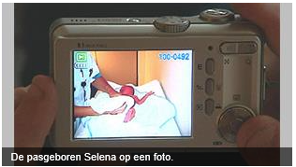
BREDA - Op 11 augustus beslist de rechter of de Bredase baby Selena terug mag naar haar ouders. Afgelopen dinsdag haalde de Kinderbescherming Selena bij haar ouders weg.

Medewerkers van de William Schrikker Groep ontfermen zich nu over het kind. Die organisatie onderzoekt ook of de ouders geschikt zijn om zelf een kind op te voeden en stuurt een rapportage naar de rechter. Volgens een woordvoerder is dit standaardprocedure bij ouders met een IQ van tachtig of lager.
De William Schikker Groep adviseert jaarlijks over negenduizend gehandicapte kinderen of kinderen van gehandicapte ouders. De organisatie heeft ook de spraakmakende zaak rond baby Hendrikus uit Geldermalsen behandeld.

Ook het centrum voor hulpverlening De Bocht in Goirle begeleidt ouders in dit soort situaties. Klik op de audiolink voor een gesprek met directeur Lian Smits van De Bocht en de 22-jarige Maartje, wier 4-jarige zoon en 5 weken oude dochter op advies van De Bocht uit huis werden geplaatst.

Publicatie: donderdag 6 augustus 2009 - 11:23

http://www.omroepbrabant.nl/?news/122161512/Rechter+beslist+over+terugkeer+baby.aspx

